Практическая 4
Кониченко Семён Вячеславович БИН-24-3
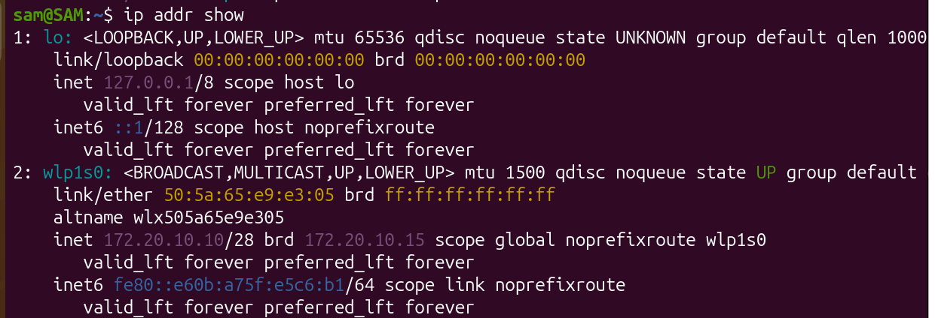
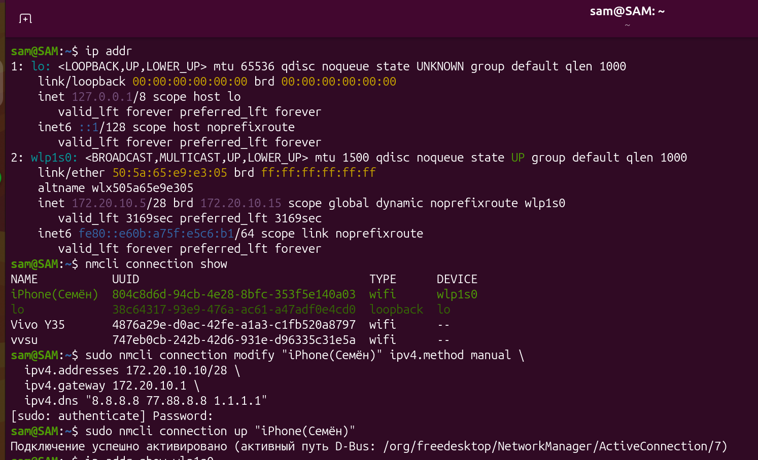
Проверил текущие сетевые интерфейсы и их настройки.Настроил статический IP-адрес для выбранного интерфейса (через конфигурационные файлы /etc/network/interfaces, Netplan)
Перезагрузил сетевой сервис и проверьте, применились ли настройки.

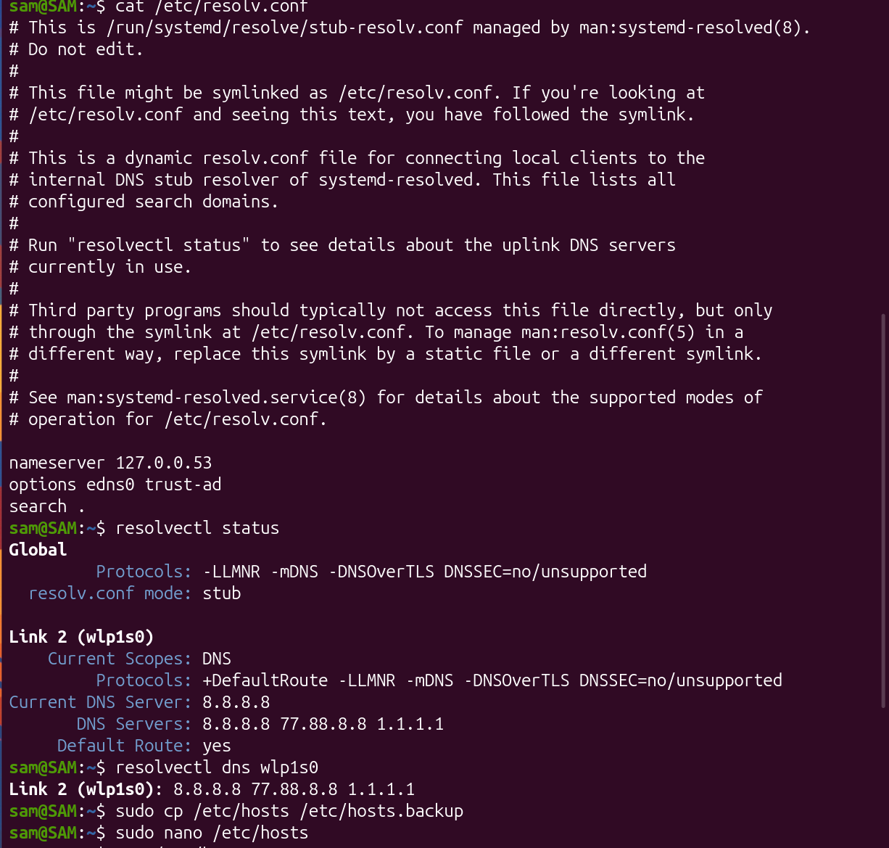
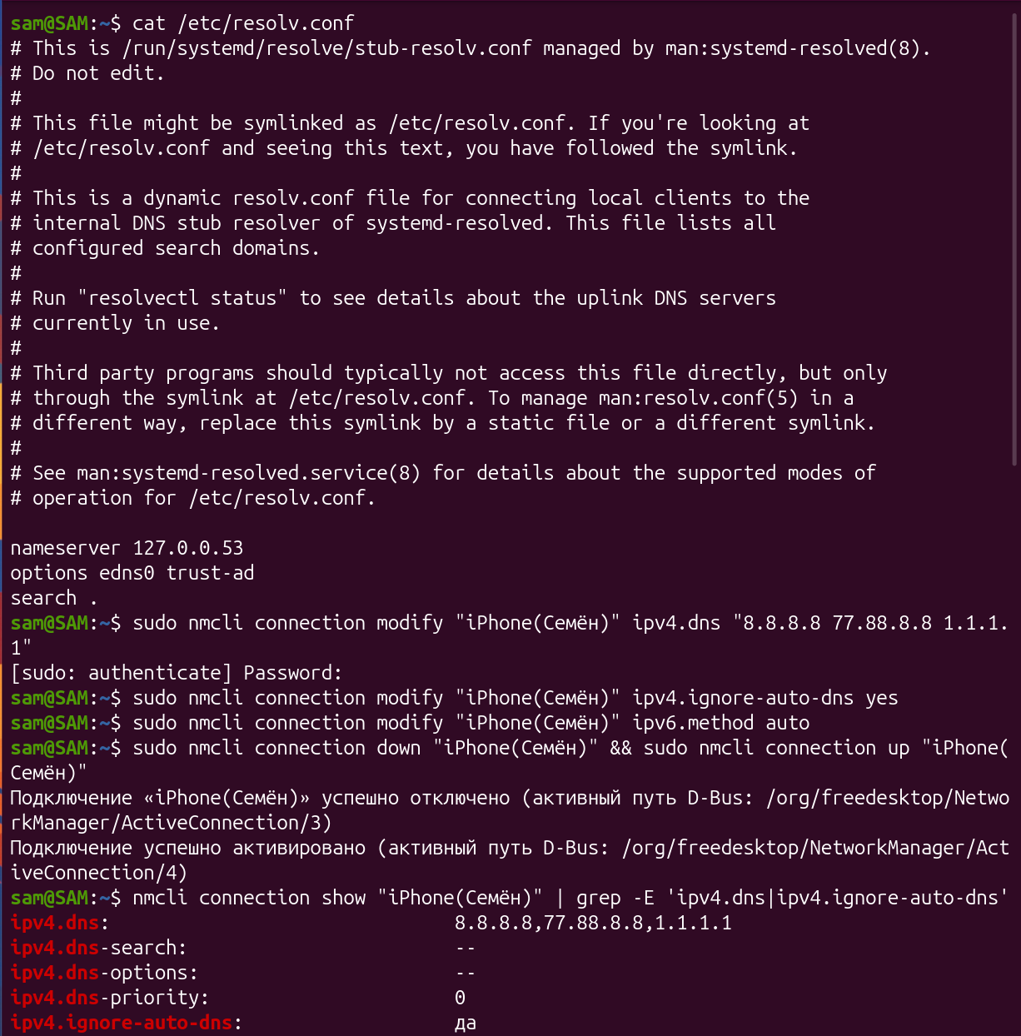
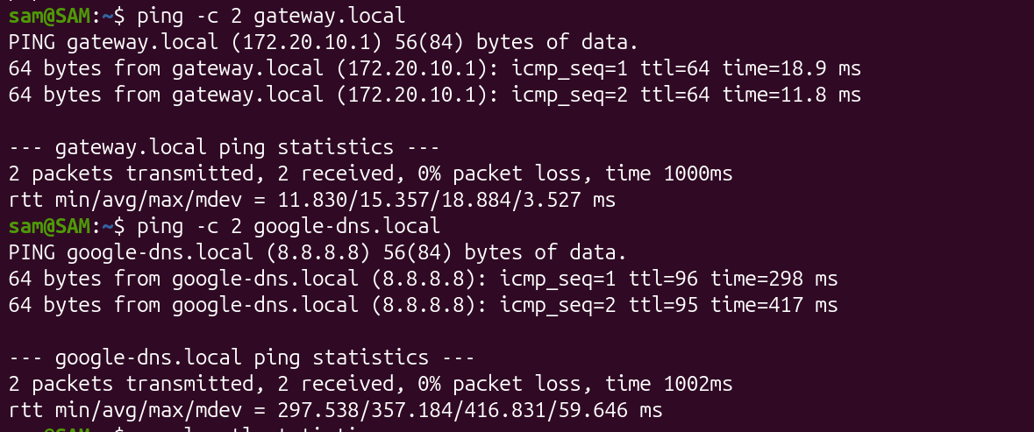
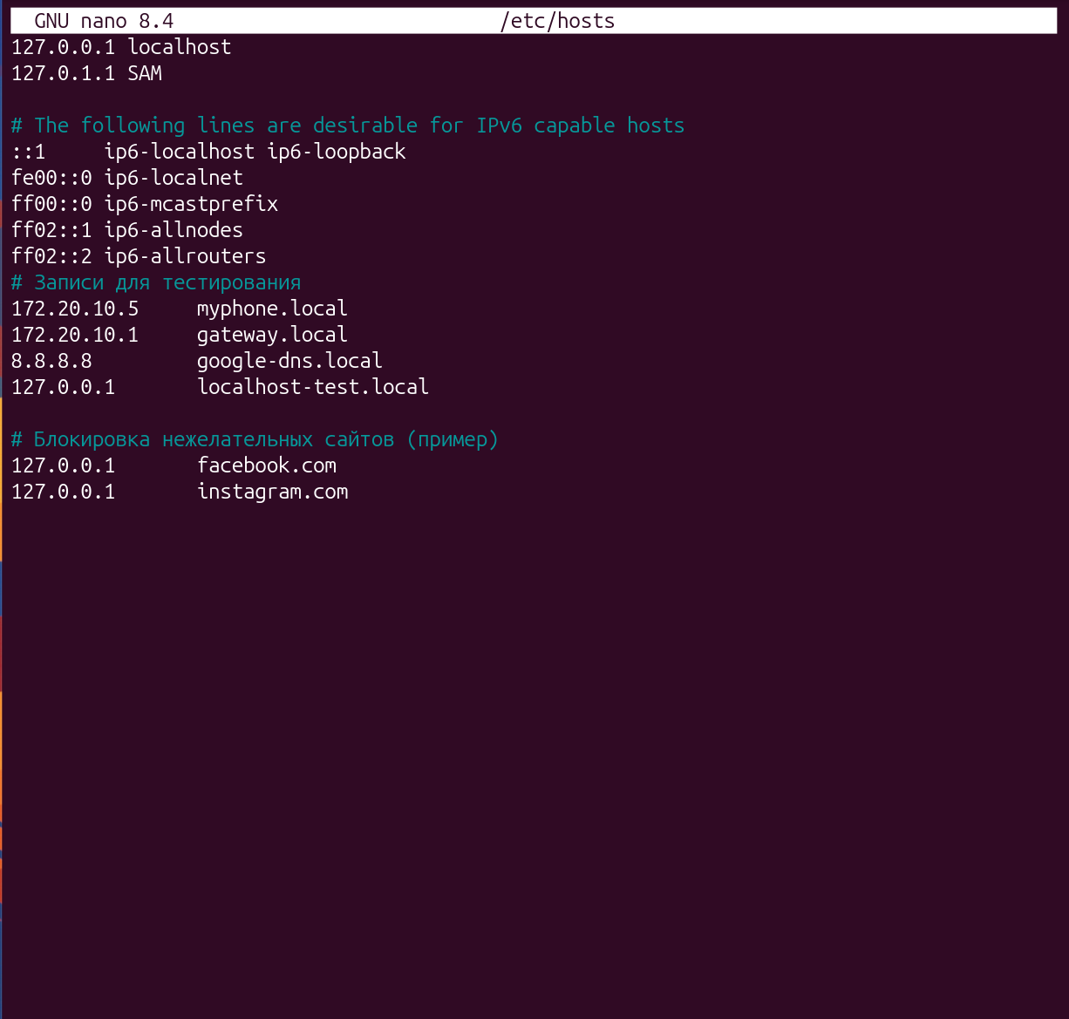
Настроил DNS-серверы в /etc/resolv.conf
Добавил несколько записей в /etc/hosts, проверьте, как разрешаются имена.

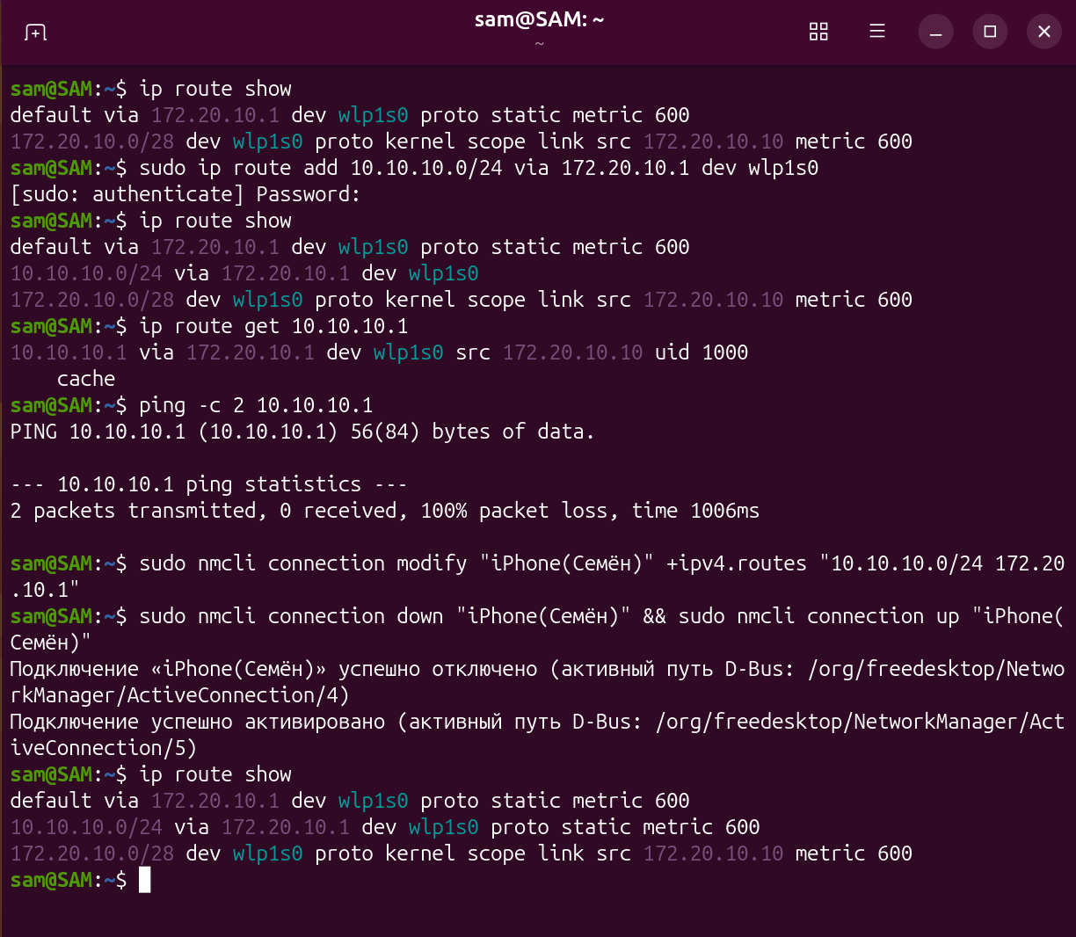
Посмотрел текущую таблицу маршрутизации.
Добавил статический маршрут к удалённой подсети.
Проверил доступность удалённых IP-адресов.

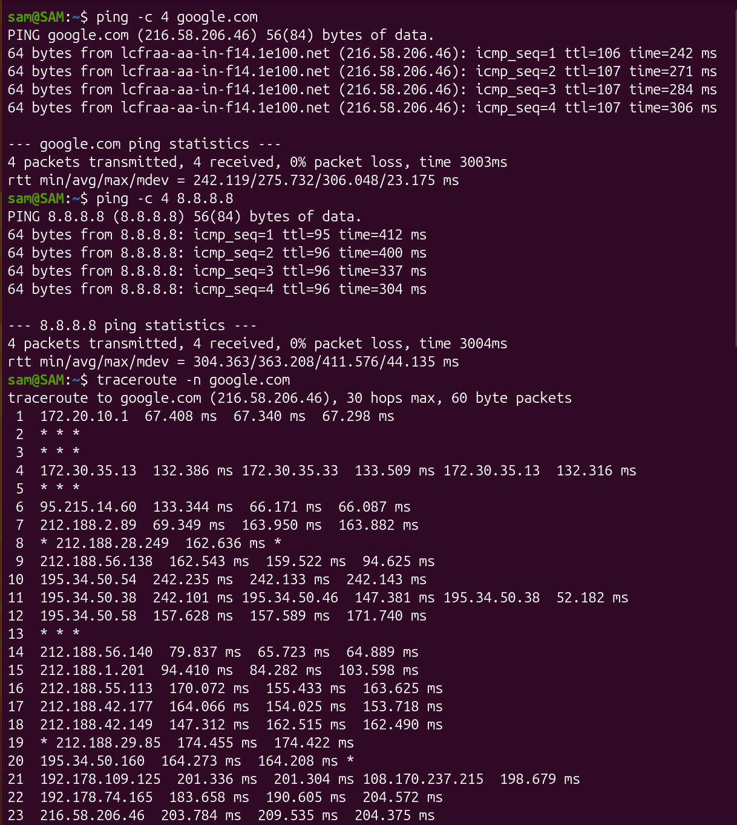

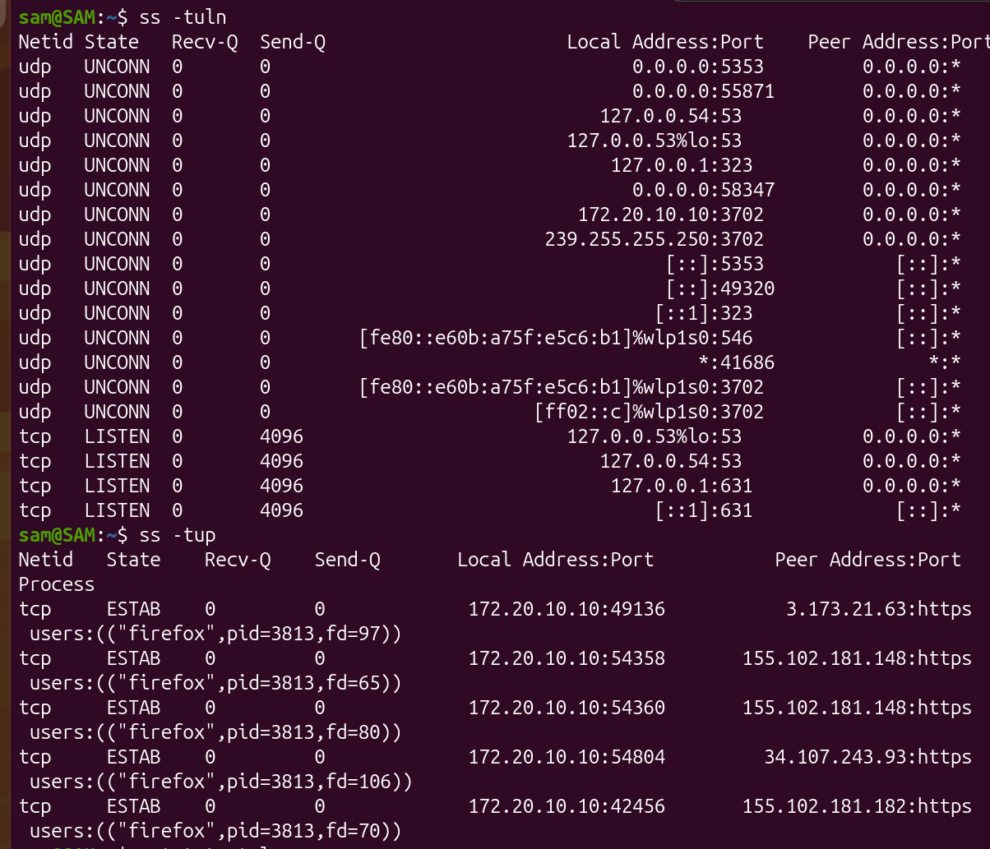

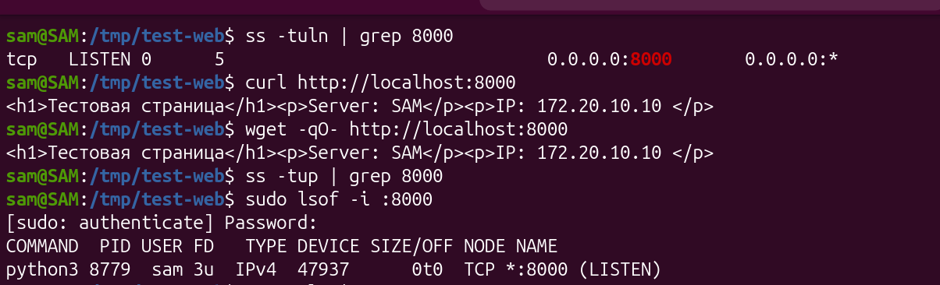
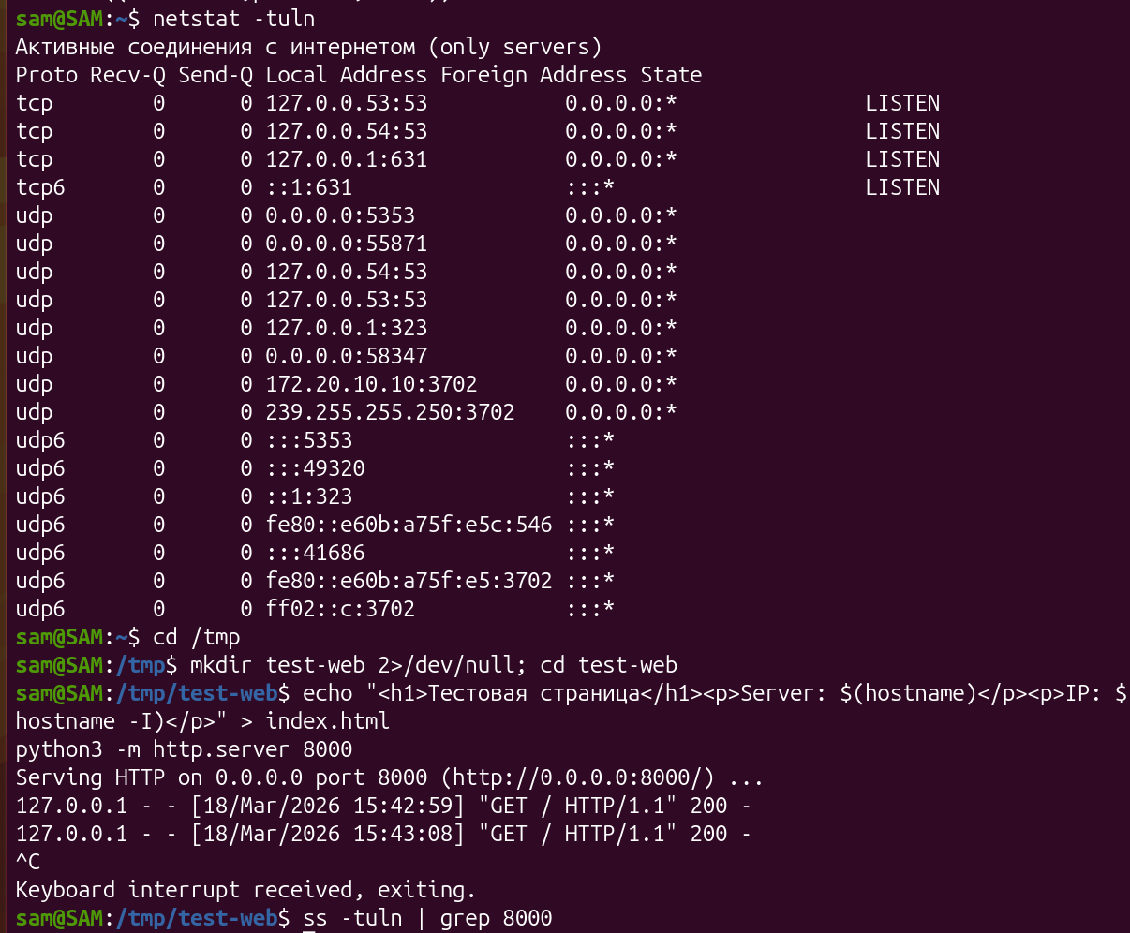
Проверил соединение с помощью ping, traceroute, mtr.
Использовал netstat или ss для просмотра открытых портов и активных подключений.
Запустил простой веб-сервер (например, python3 -m http.server) и проанализируйте соединение.
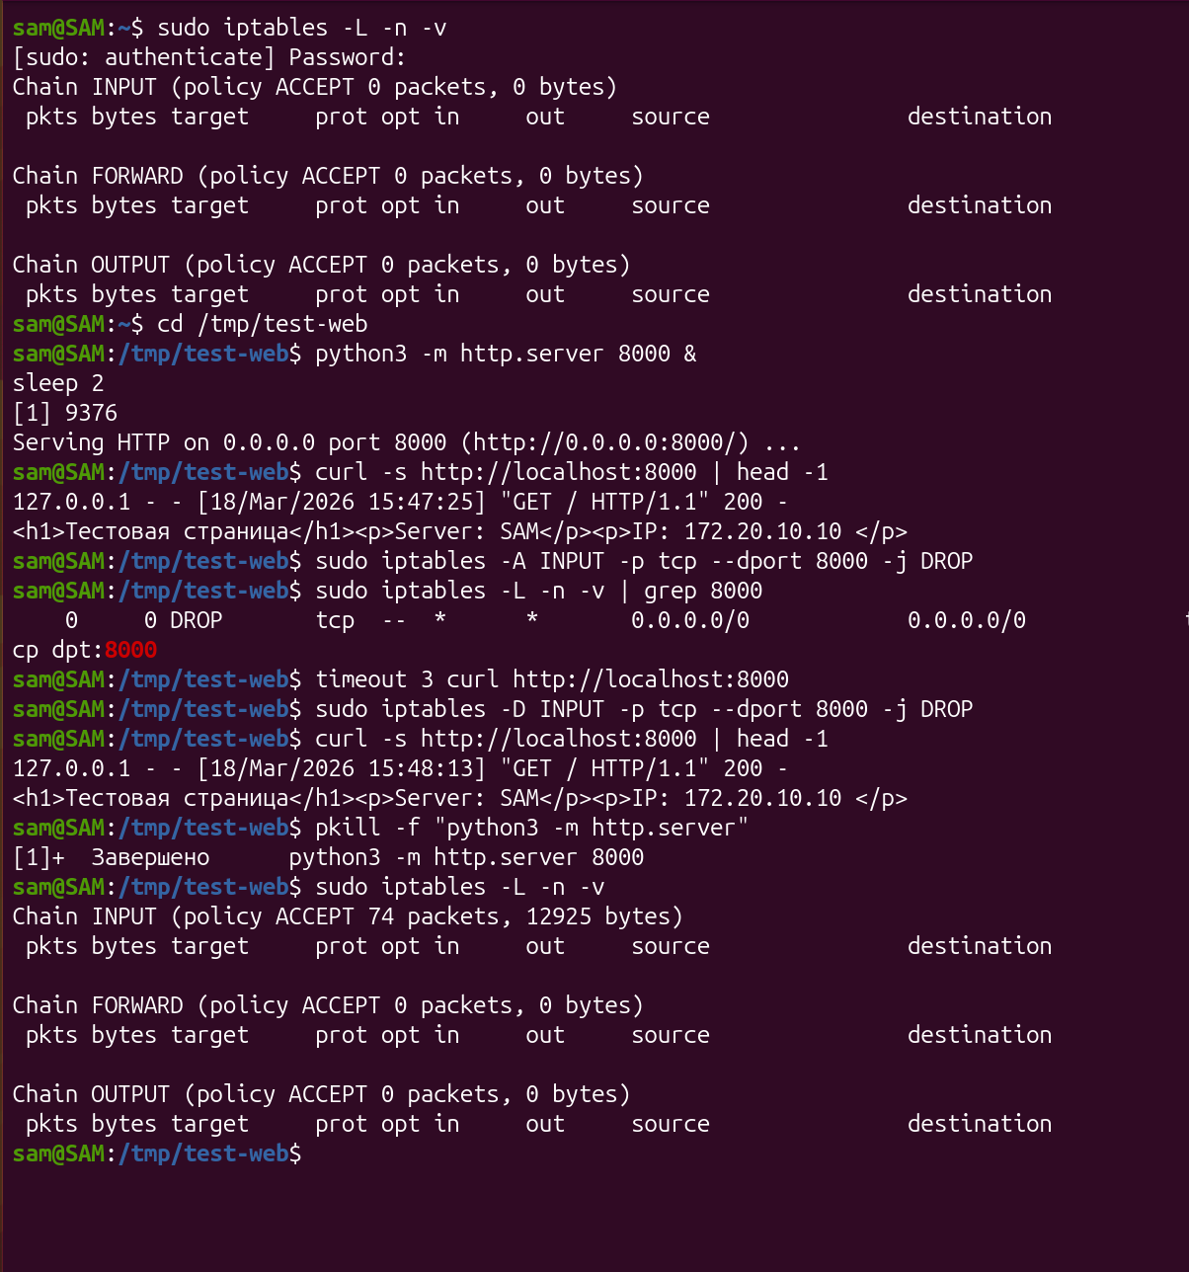

Проверил текущие правила (команда iptables -L -n или nft list ruleset).
Создал простое правило, запрещающее входящий трафик на конкретный порт.
Убедился, что правило применилось, и пакет действительно блокируется.

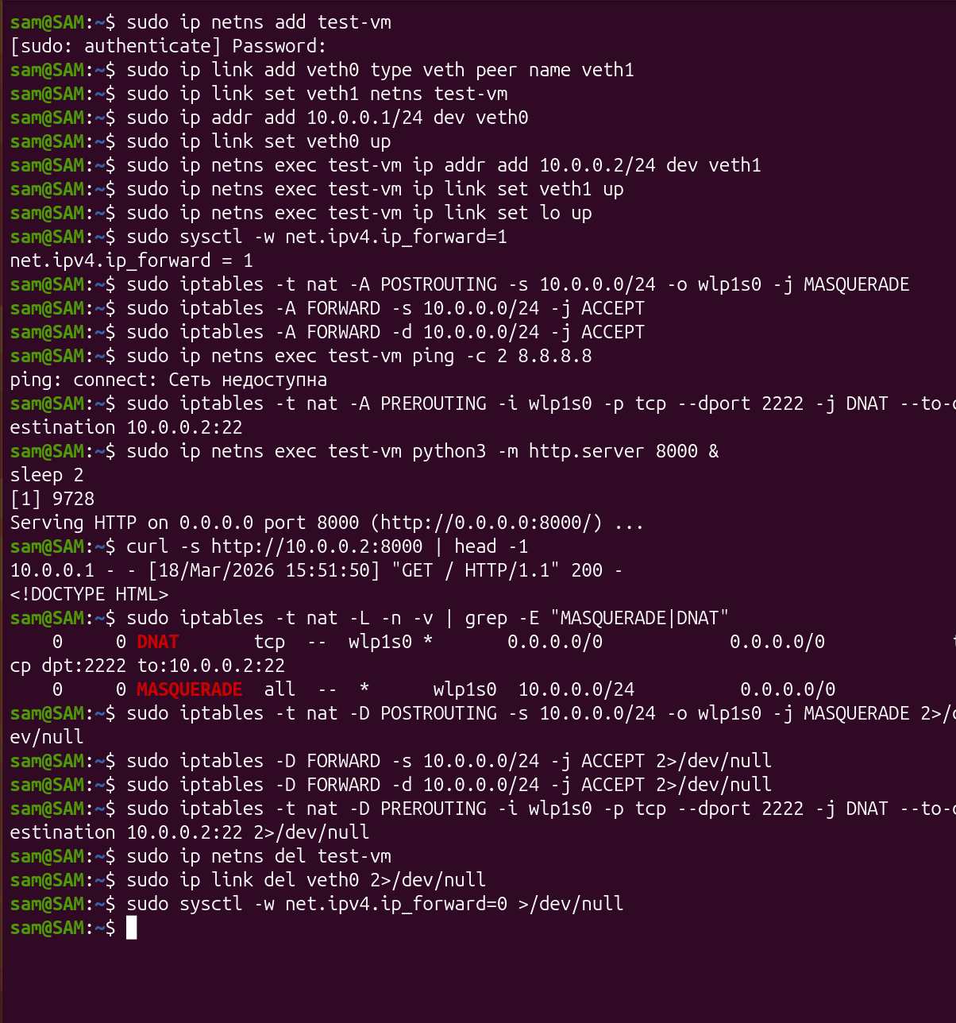

Настроил SNAT или DNAT для тестовой виртуальной машины/контейнера в локальной сети .

